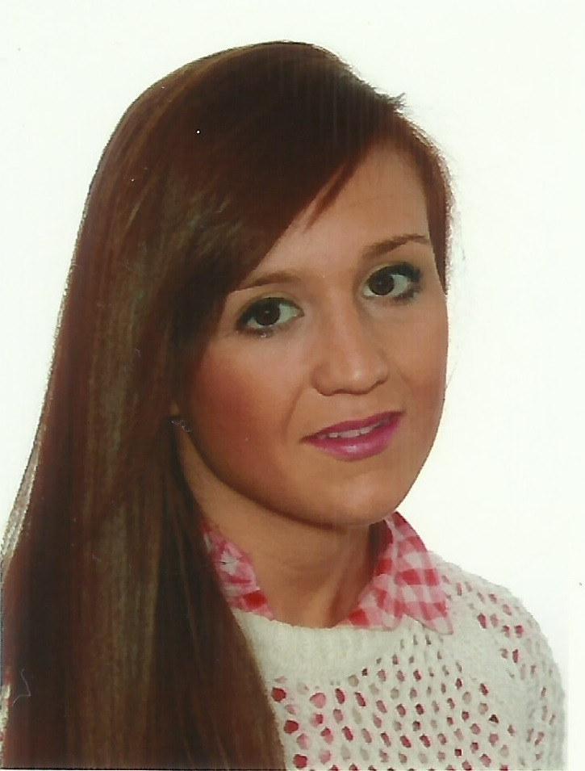
C/ Jazmin n 2 3d

Teléfono 635397377/954656494

Correo electrónico:
mariacanob_12190@hotmail.com
María Cano Barragán
Información personal | - Estado civil: Soltera.  - Nacionalidad: España.  - Fecha de nacimiento: 12/01/1990  - DNI: 30253995 W  - Lugar de nacimiento: Sevilla.
Formación académica  Exp. Profesional  Permiso de conducir.  Vehículo propio.  Disponibilidad completa e inmediata. | - Graduado escolar; cursado en el I.E.S. Ciudad Jardín desde año2002 hasta 2008.  - Grado medio en técnico en cuidados auxiliar de enfermería. San Miguel Adoratrices, prácticas Hospital Virgen del Rocío desde año 2008 hasta 2010.  - CURSOS:  - Prevención y atención de agresiones a profesionales de centros sanitarios del sistema sanitario público andaluz.  - Derechos y garantías de la dignidad de la persona en el  proceso de la muerte y dolores del personal sanitario.  - Constitución española.  - 1de octubre del régimen jurídico del sector.  - Procedimiento administrativo común de las administraciones públicas.  - Normativa básica, sanitario estructura organización y competencias del servicio andaluz de Salud.  - Cuidado del TCAE al paciente con deterioro cognitivo en atención especializada.  - Curso de spinning adquirido en Feda.  Promotora y reponedora en empresa Diana desde año 2009 hasta 2011 en Carrefour y Corte Inglés.  - Dependienta en la tienda Complements desde 13 mayo 2010 hasta 25 octubre 2010.  - Experiencia como camarera de catering en el recinto Oasis.  - Experiencia como camarera de catering en la empresa Caramelo periodos de celebraciones, bodas bautizos comuniones desde.  - Confitería el petisú.  - Asociación de discapacitados Paz y Bien desde 11 mayo 2011 hasta 10 febrero 2012.  - Ayuda a domicilio en Eulen desde 02 abril 2012 hasta 23 abril 2014.  - Dependienta en Décimas desde 1mayo 2014 hasta 1 noviembre 2014.  - Dependienta en perfumería if desde 11 de noviembre de 2015 hasta 10 de febrero de 2018.  - Dependienta en Douglas desde febrero hasta abril 2018.  - Dependienta en Lefties desde mayo 2018.  - Camarera en Deluxe teteria.

